Отчёт по лабораторной работе №1

Основы информационной безопасности

Чистов Даниил Максимович

Содержание

# 1 Цель работы

Целью данной работы является приобретение практических навыков установки операционной системы на виртуальную машину, настройки минимально необходимых для дальнейшей работы сервисов

# 2 Задания

1. Настройка виртуальной машины и установка операционной системы
2. Домашнее задание

# 3 Выполнение лабораторной работы

## 3.1 Настройка виртуальной машины и установка операционной системы

Я выполнял работу дома на стационарном компьютере, пользовался VirtualBox, по заданию требуется поставить ОС Rocky, я скачал её образ с официального сайта. Перейдём к процессу настройки виртуальной машины.

Задаю имя виртуальной машины согласно требованиям к наименованию, также задаю путь и выбираю нужный образ, скачанный с интернета (рис. 1).

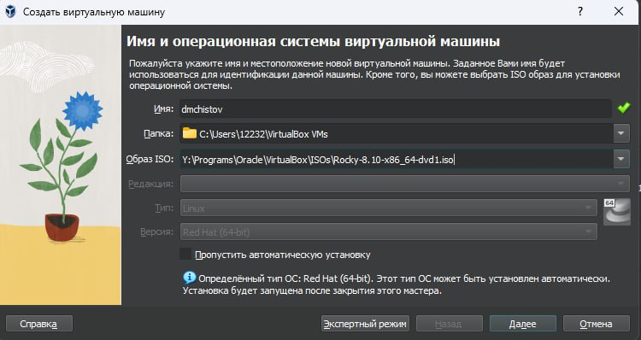

Рис. 1: Первоначальные настройки виртуальной машины

Выбираю кол-во процессоров и выделяю нужное мне кол-во памяти (рис. 2).

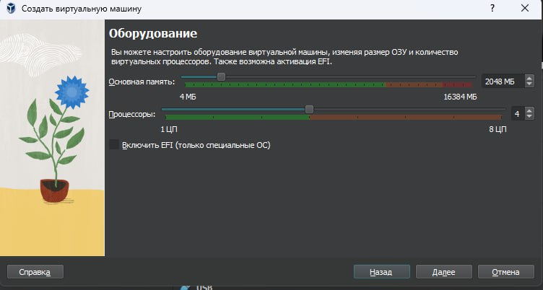

Рис. 2: Настройка виртуальной машины

Выделяю нужное количество память жёсткого диска для моей виртуальной машины (рис. 3).

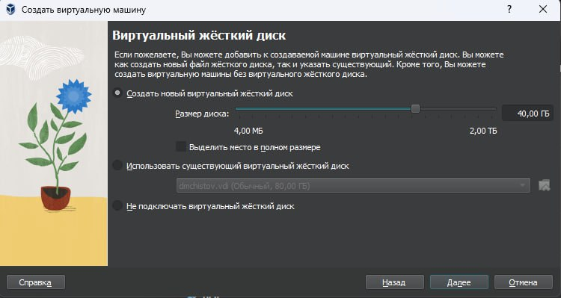

Рис. 3: Количество памяти

Итоговые настройки моей виртуальной машины (рис. 4).

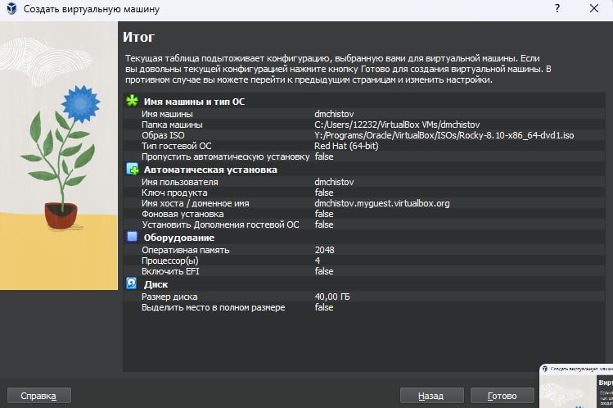

Рис. 4: Финальные параметры виртуальной машины

Запускаю виртуальную машину и вижу, что установка успешно начата (рис. 5).

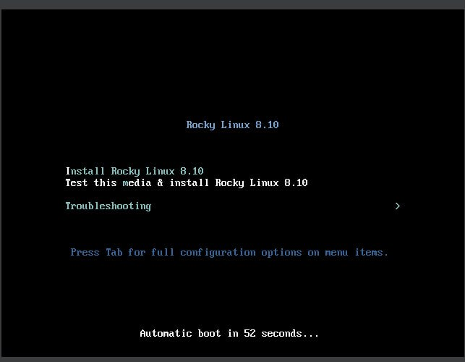

Рис. 5: Начало установки операционной системы

Задаю язык операционной системы (рис. 6).

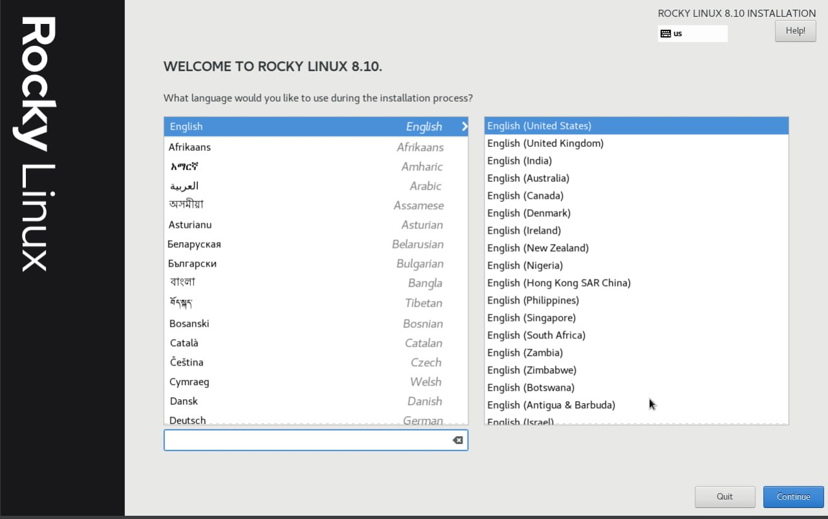

Рис. 6: Язык операционной системы

Задаю часовой пояс операционной системы - Москва, Московское время(рис. 7).

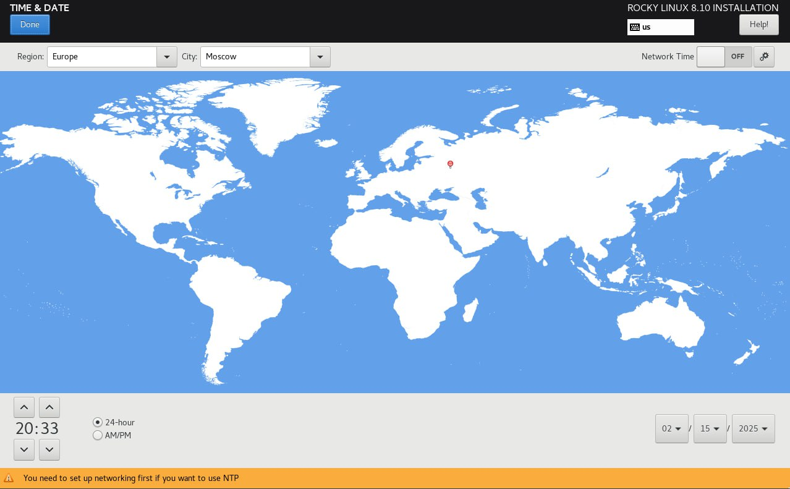

Рис. 7: Часовой пояс виртуальной машины

В разделе выбора программ, указываю базовое окружение - Server with GUI, а в качестве дополнения - Development tools (рис. 8).

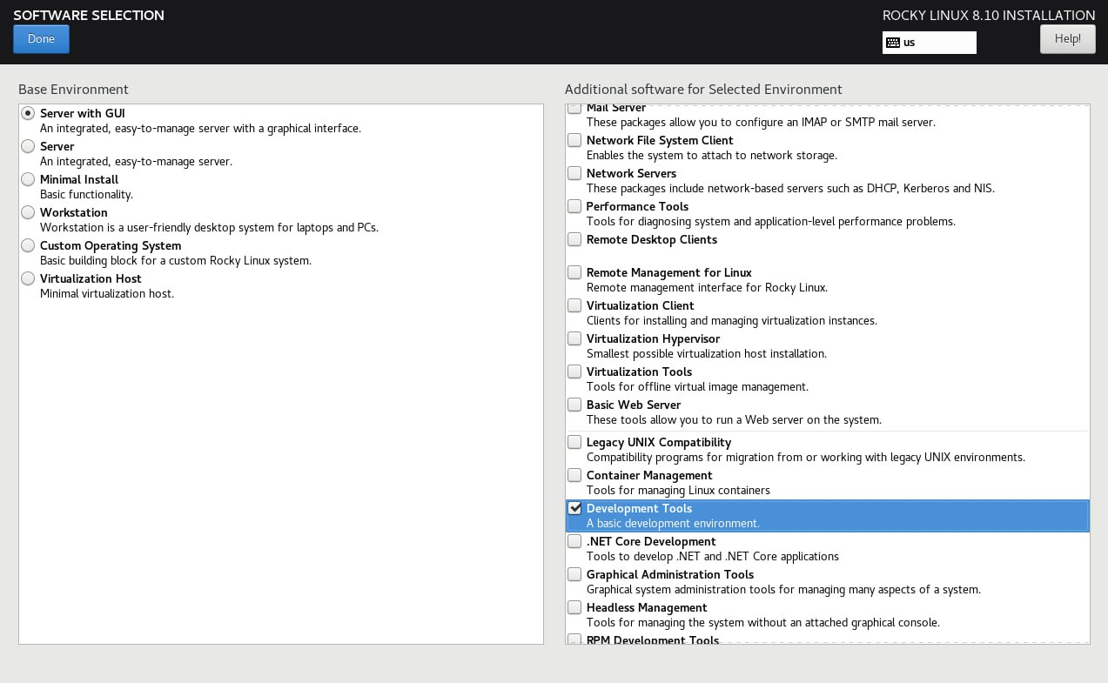

Рис. 8: Server with GUI, Development tools

Настриваю клавиатуру - выбираю раскладку: русскую и английскую (рис. 9).

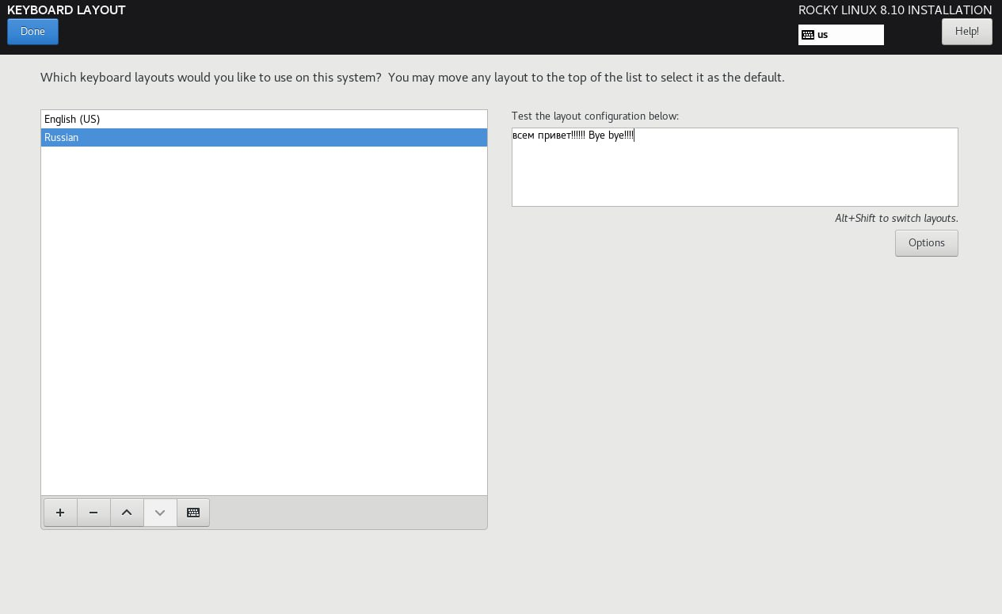

Рис. 9: Настройка клавиатуры

Отключаю KDUMP (рис. 10).

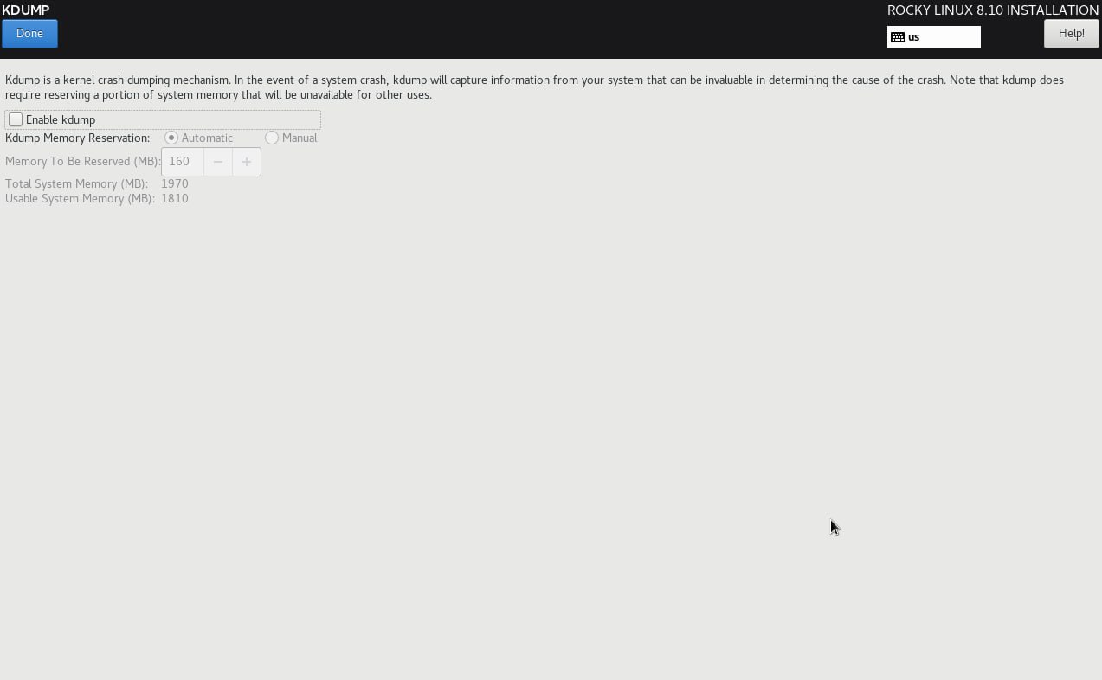

Рис. 10: Отключение KDUMP

Включаю сетевое соединение, а в качестве имени узла указываю dmchistov.localdomain (рис. 11).

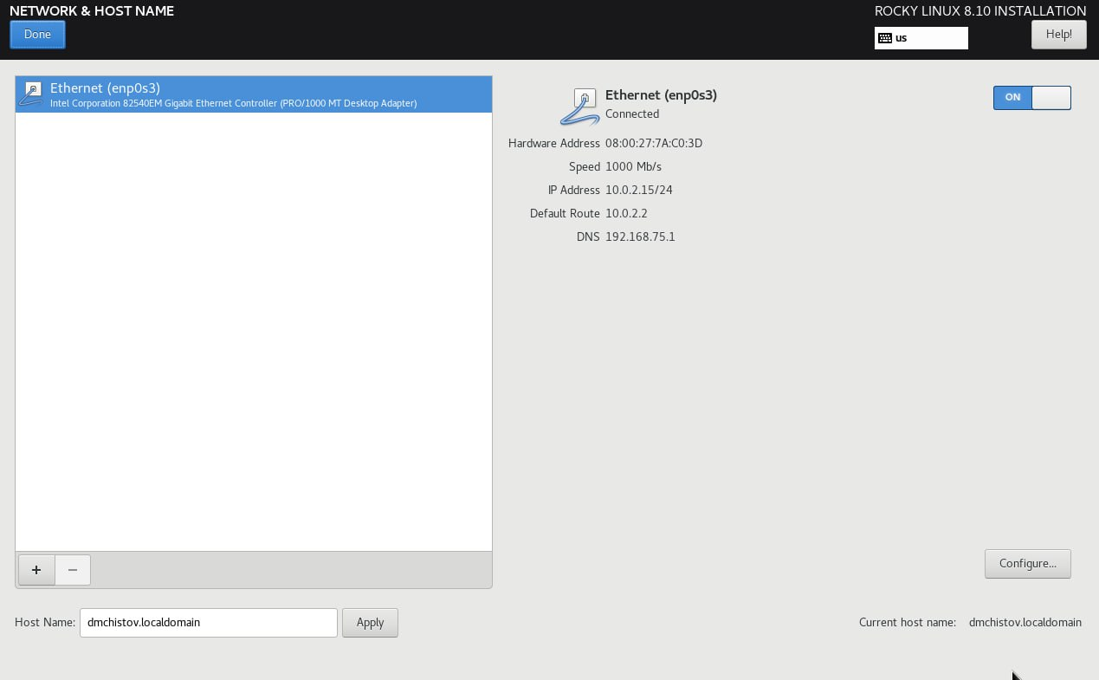

Рис. 11: Настройка сети

Устанавливаю пароль для root (рис. 12).

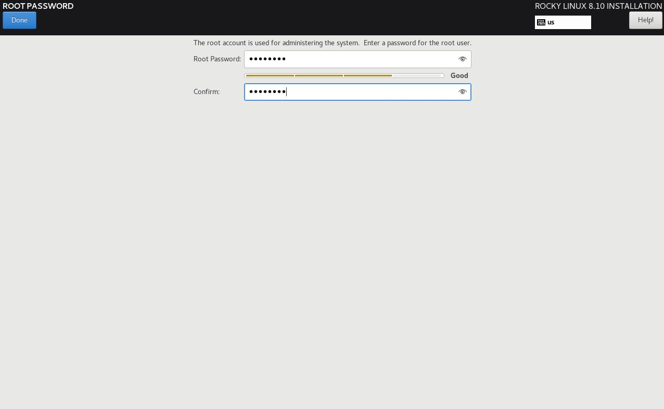

Рис. 12: пароль для root-доступа

Создаю пользователя dmchistov и задаю ему пароль (рис. 13).

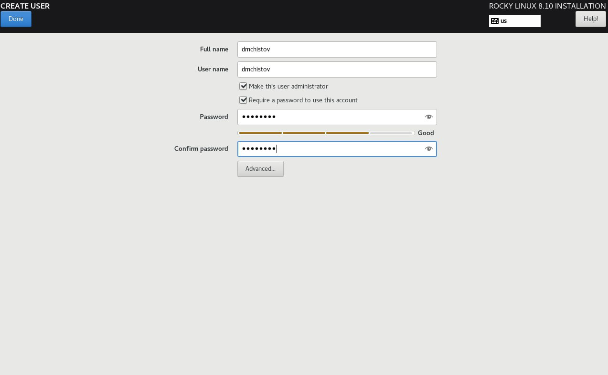

Рис. 13: Новый пользователь

Выбираю свой виртуальный жёсткий диск (рис. 14).

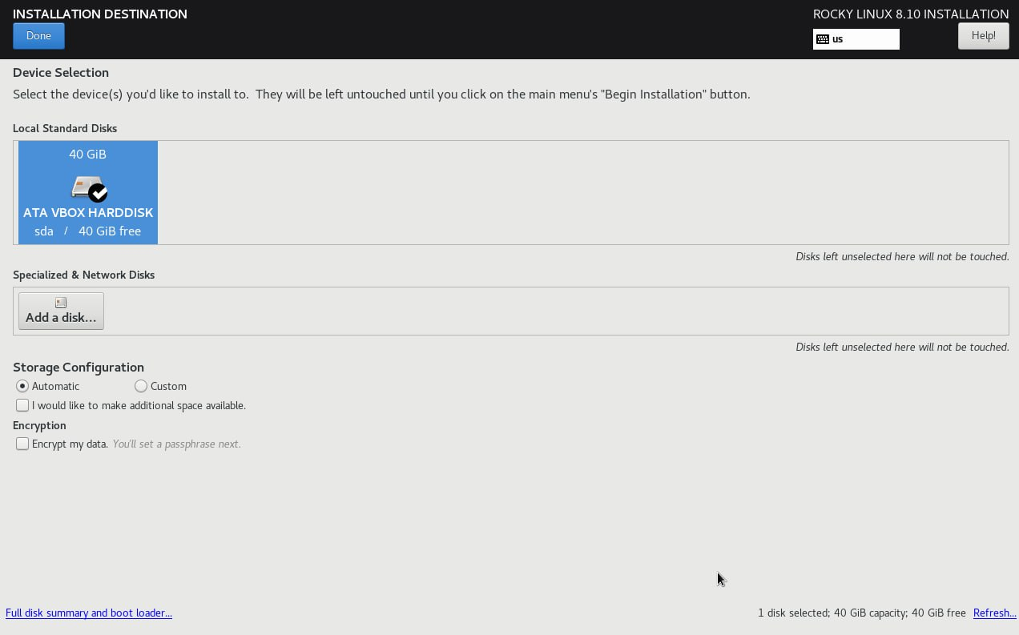

Рис. 14: Жёсткий диск для операционной системы

Начальная настройка операционной системы завершена, перейду к установке (рис. 15).

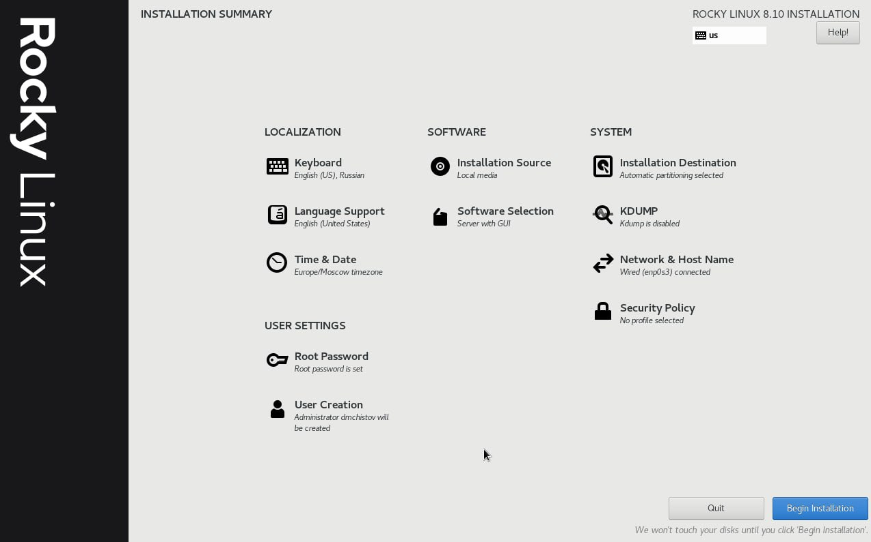

Рис. 15: Начальные настроки ОС

Установка (рис. 16).

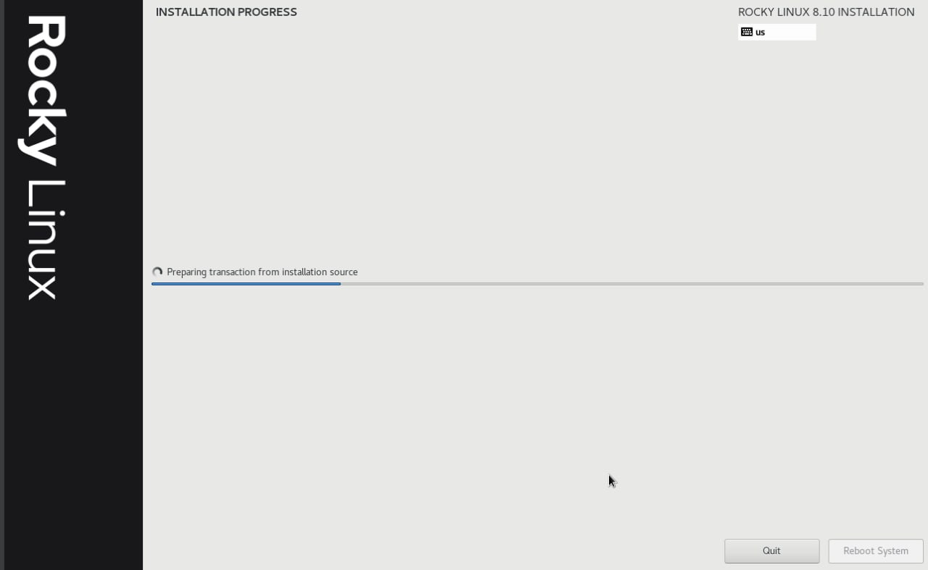

Рис. 16: Установка

Установка завершена (рис. 17).

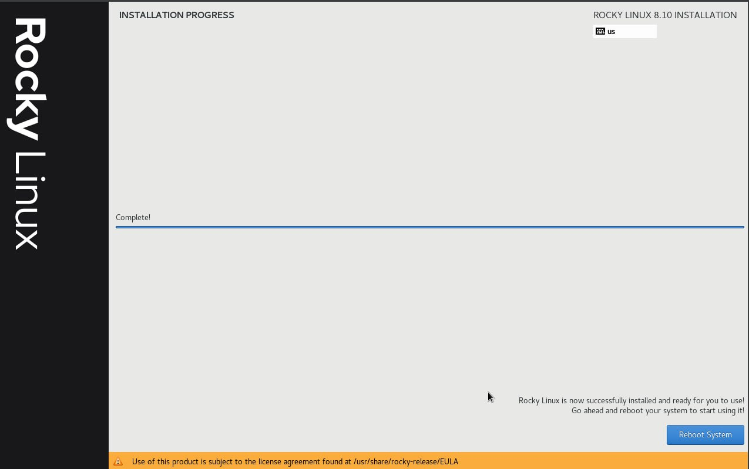

Рис. 17: Установка завершена

Проверяю, что образ успешно автоматически исчез после установки и больше и не используется (рис. 18).

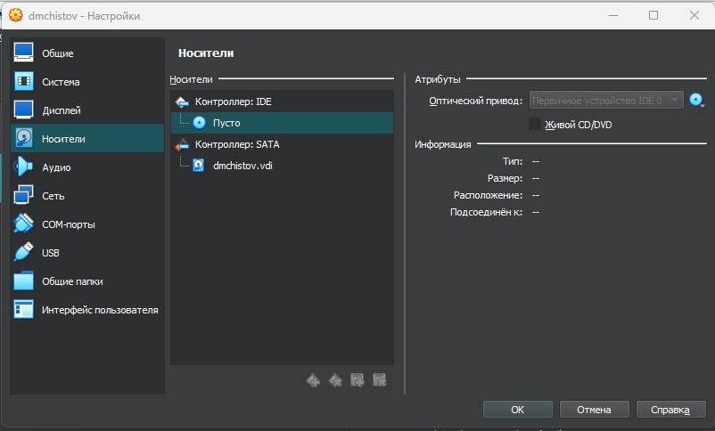

Рис. 18: Образа больше нет

Подтверждаю лицензионное соглашение (рис. 19).

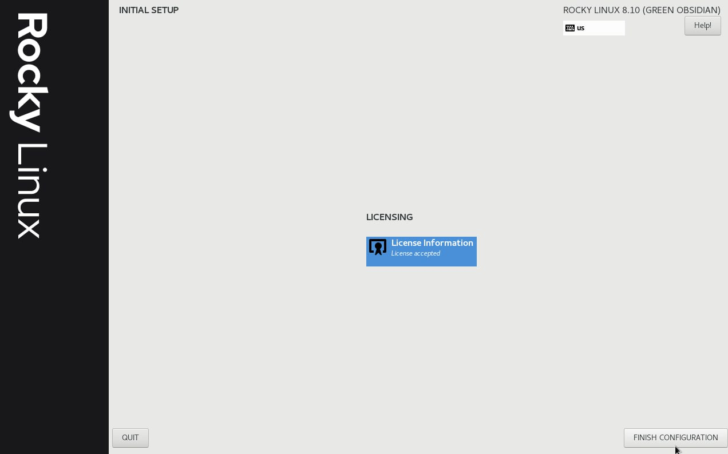

Рис. 19: Подтверждение лицензионного соглашения

После успешной установки, также подключу образ с доплнениями к моей ОС (рис. 20).

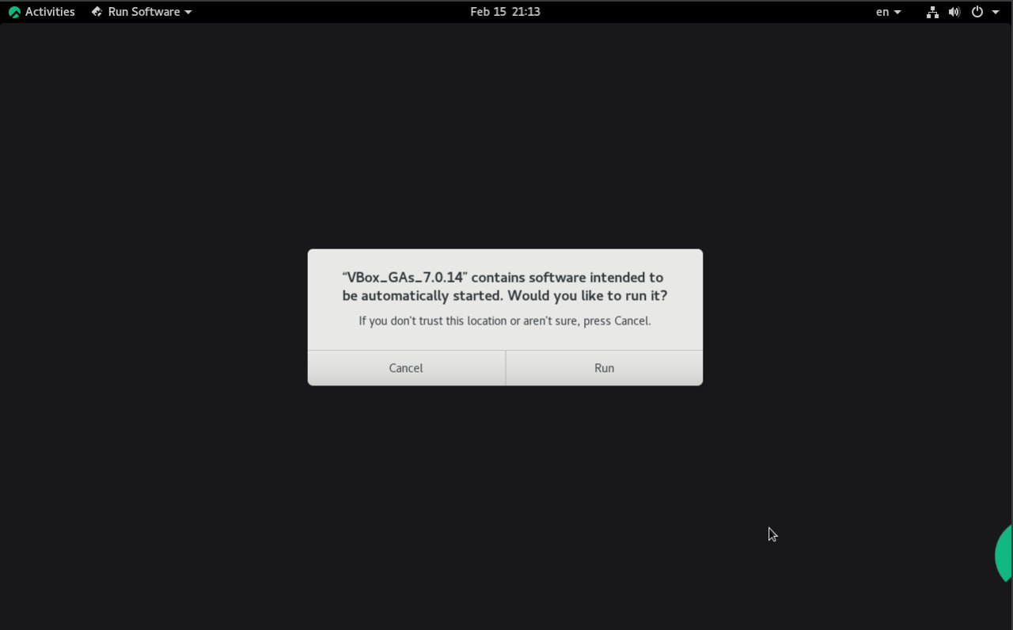

Рис. 20: Подключение дополнительных функций

## 3.2 Домашнее задание

По заданию мне требуется узнать утилитой dmesg следующие вещи:

1. Версия ядра Linux (Linux version).
2. Частота процессора (Detected Mhz processor).
3. Модель процессора (CPU0).
4. Объем доступной оперативной памяти (Memory available).
5. Тип обнаруженного гипервизора (Hypervisor detected).
6. Тип файловой системы корневого раздела.
7. Последовательность монтирования файловых систем.

По мере выполнения задания я использовал информацию в интернете о команде dmesg, ссыкла будет прикреплена в источниках.

Пока просто посмотрю вывод этой команды, написав dmesg | less (рис. 21).

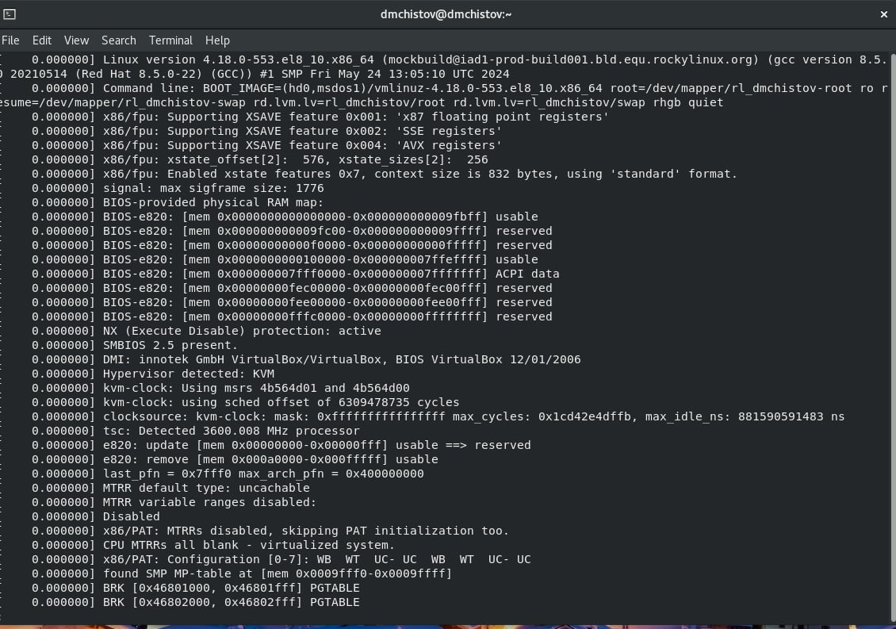

Рис. 21: Вывод команды dmesg | less

Используя dmesg | grep -i “” (в кавычках пишу то, что ищу), нахожу всё, что мне надо по заданию. Для начала - Linux Version, Mhz processor, CPU0 (рис. 22).

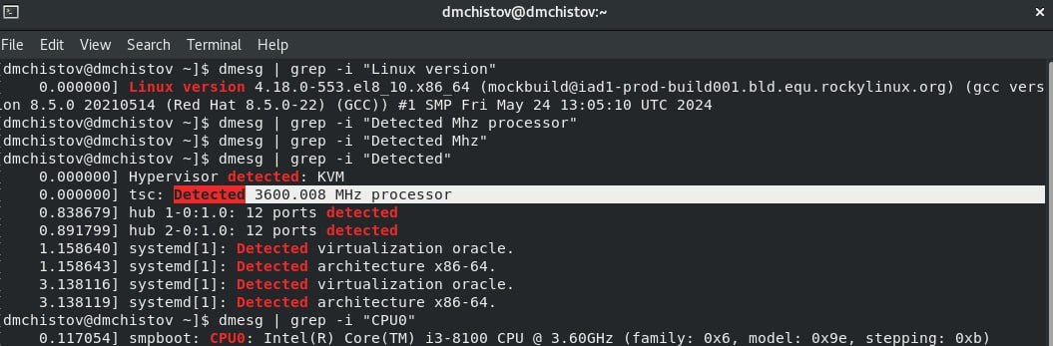

Рис. 22: Linux Version, Mhz processor, CPU0

Также узнаю о кол-ве доступной памяти, типе гипервизора, типе файловой системы и о последовательности монтирования файловых систем (рис. 23).

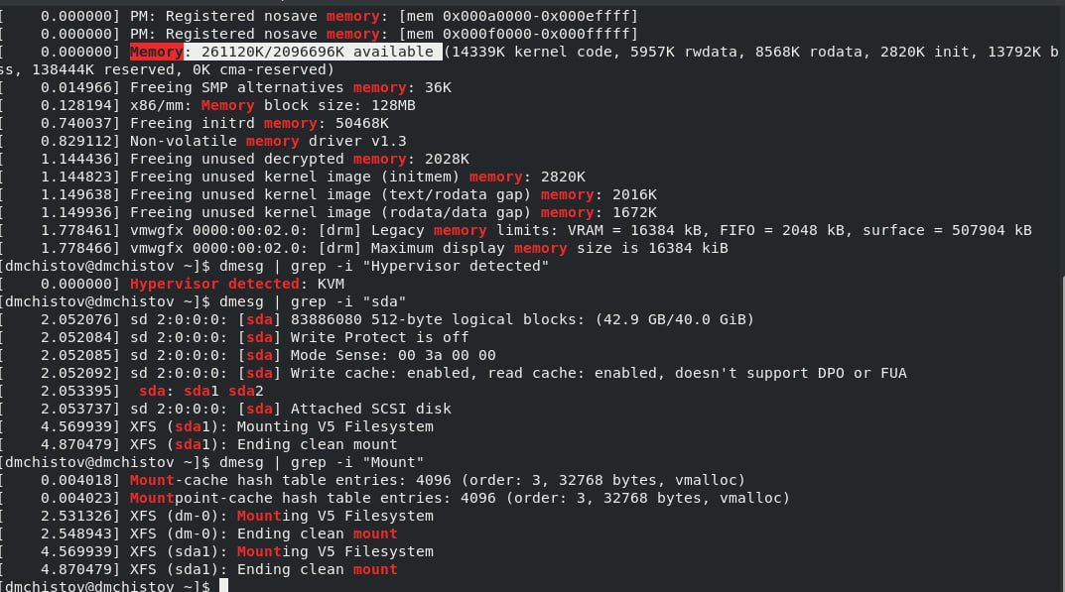

Рис. 23: кол-во доступной памяти, тип гипервизора, тип файловой системы, последовательность монтирования файловых систем

# 4 Выводы

При выполнении данной лаборатоной работы я приобрёл практические навыки установки операционной системы на виртуальную машину, настройки минимально необходимых для дальнейшей работы сервисов

# Список литературы

[Лабораторная работы №1](https://esystem.rudn.ru/pluginfile.php/2580589/mod_folder/content/0/001-lab_virtualbox.pdf)

[Команда dmesg](https://phoenixnap.com/kb/dmesg-linux#:~:text=The%20dmesg%20command%20is%20a,module%20messages%20during%20system%20startup)